## 线上项目出现问题的解决方案

前提：

开发一般在dev分支，每次产品需要上线[www]时，都会把修改合并到master，将master分支上的代码打包，然后发布master分支上打包的代码。

情况：

dev分支在步步推进，突然收到一个反馈，正式环境有bug

需求一：【只需要解决此bug，不需要上线其他改动】。

1,在master分支上建立一个新分支[C4],修复Bug，调试成功后合并到master分支上，

2,然后打包代码,push到正式环境,完成任务。

3,完成任务后，将master分支合并到dev分支上来一次，手动合并冲突部分。

在产品下一次上线时，只需要按照正常流程，将dev合并到master,在打包，push。

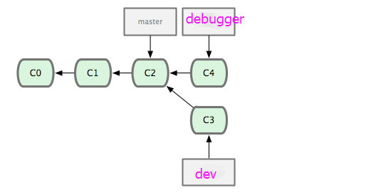

需求二：【解决此bug，同时上线dev分支上的改动】

1,在dev分支上修复此Bug,并将现有的功能测试完毕，然后合并到master分支上。

2，然后打包代码,push到正式环境,完成任务。